SitaPipe Rohrsystem Edelstahl, Doppelsteckmuffe
Sita Bauelemente

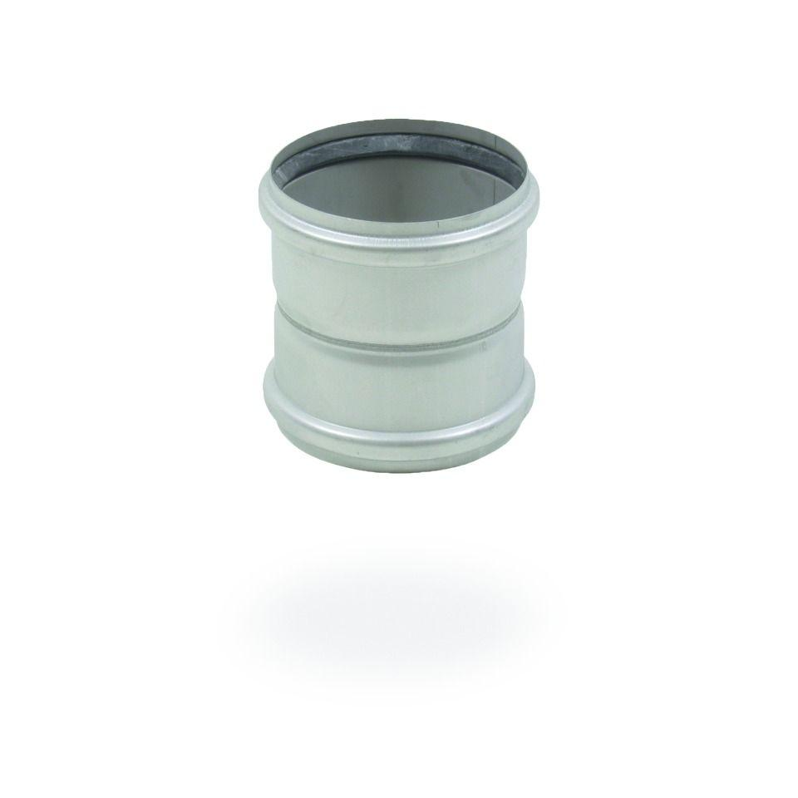Eigenschaften
Oberfläche
gebeizt, glatt
Produkt
Muffe
Werkstoff
Edelstahl
Brandverhalten
A1
Durchmesser (mm)
75,00 - 110,00
Gewicht (kg)
0,36
Nennweite DN
40,00 - 150,00

